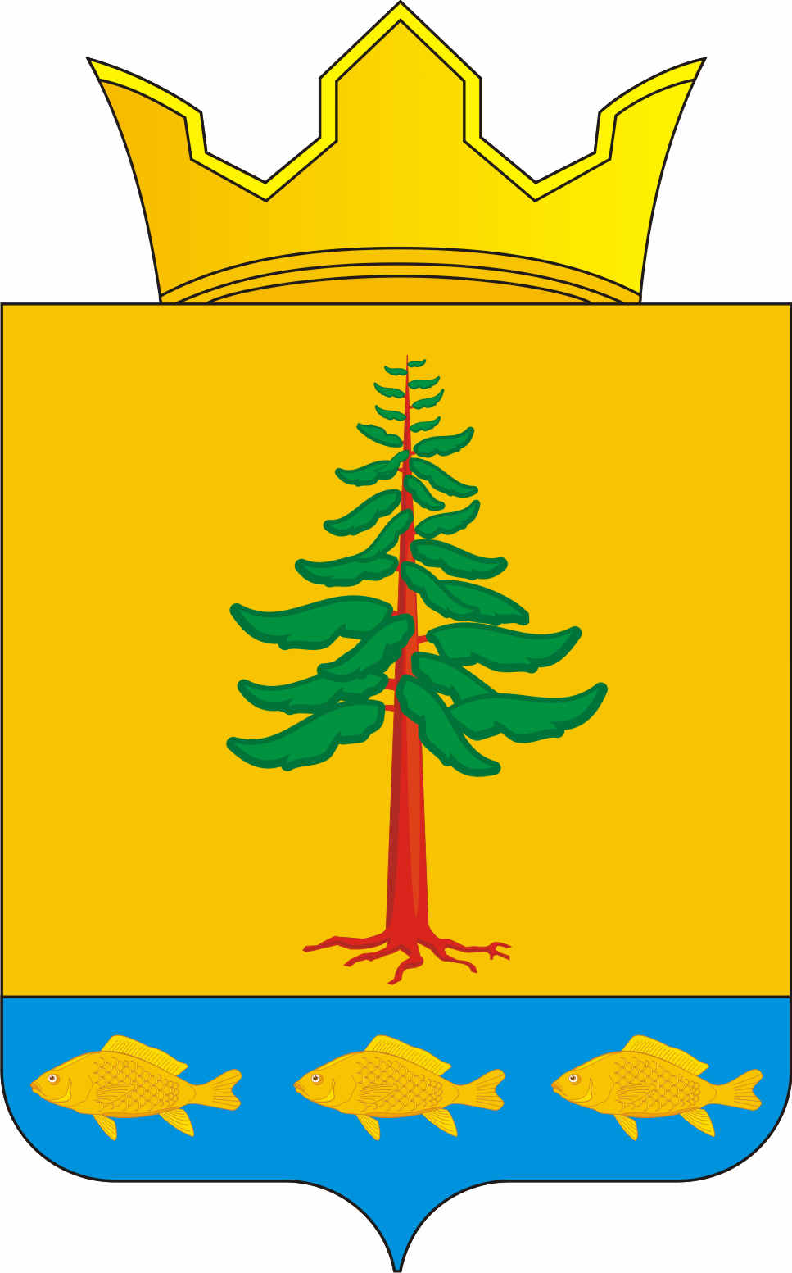
СОВЕТ ДЕПУТАТОВ
ГРИГОРЬЕВСКОГО СЕЛЬСКОГО ПОСЕЛЕНИЯ
Нытвенского муниципального района Пермского края

РЕШЕНИЕ
17.08.2018 г. № 150

Об отказе в выделении денежных средств
на организацию подъезда к земельному участку № 14 в д. Члены

Заслушав заместителя главы Григорьевского сельского поселения О.В. Гуляеву, руководствуясь Федеральным законом от 06.10.2003 № 131-ФЗ «Об общих принципах организации местного самоуправления в Российской Федерации», Уставом Григорьевского сельского поселения Нытвенского муниципального района, Совет депутатов Григорьевского сельского поселения решает:
1. Отказать в выделении денежных средств на организацию подъезда к земельному участку № 14 в д. Члены, в связи с отсутствием бюджетных ассигнований. Данный вопрос рассмотреть вновь, при формировании Плана ремонта дорог в 2019 году.
2. Настоящее решение вступает в силу со дня официального опубликования.

Председатель Совета депутатов
Григорьевского сельского поселения Н.В. Яковлева

Глава сельского поселения - глава администрации
Григорьевского сельского поселения А.Г. Вожаков

